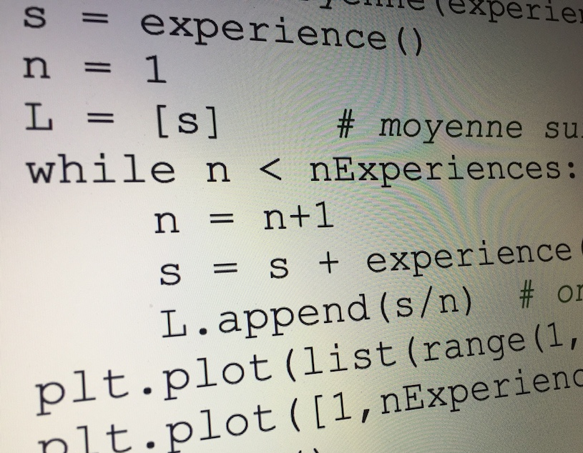
LONGUEUR D'UNE COURBE

Dans un repère orthonormé, on veut calculer, sur l'intervalle [0 ; 3], une valeur approchée de la longueur de la courbe de la fonction f définie par $f\left(x\right)=$ $\frac{1}{x+1}$..

1) Pour cela, on a placé sur la courbe quatre points A, B, C et D d'abscisses respectives 0, 1, 2 et 3 formant trois segments [AB], [BC] et [CD].
En calculant la somme AB + BC + CD donner une première approximation de la longueur de la courbe de la fonction f sur l'intervalle [0 ; 3].

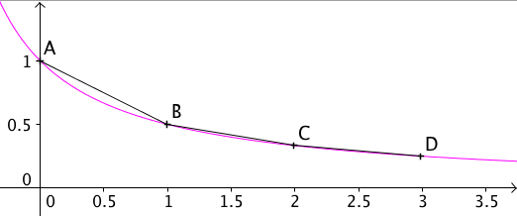

2) Une meilleure approximation s'obtient avec un plus grand nombre de points sur la courbe dont les abscisses sont réparties régulièrement sur l'intervalle [0 ; 3].
L'algorithme à compléter suivant permet d'obtenir une approximation de la longueur de la courbe de la fonction f sur l'intervalle [0 ; 3] en fonction du nombre N de segments ainsi formés.

L ← 0
p ← 3/N
x₁ ← 0
x₂ ← x₁ + p
Pour i allant de 1 à N
y₁ ← 1/(x₁ + 1)
y₂ ← 1/(x₂ + 1)
L ← L + …
x₁ ← x₁ + p
x₂ ← x₂ + p
Fin Pour
Afficher L

1) a) Que permet de calculer la variable p.
b) Compléter la ligne 8 de l’algorithme.

2) Programmer et tester l'algorithme précédent pour différentes valeurs de N.
Avec Python : La syntaxe pour "racine carrée" est sqrt.
Saisir au début du programme from math import*

3) Adapter le programme pour obtenir une approximation de la longueur de la courbe de la fonction f sur l'intervalle [1 ; 5]. Donner cette longueur.
Hors du cadre de la classe, aucune reproduction, même partielle, autres que celles prévues à l'article L 122-5 du code de la propriété intellectuelle, ne peut être faite de ce site sans l'autorisation expresse de l'auteur.
www.maths-et-tiques.fr/index.php/mentions-legales

